新桥街道中心幼儿园小一班幼儿生活状况记录表

观察对象：小一班全体幼儿

观察者：花倩、万艳玲

观察目标：了解目标幼儿入园初期的适应能力

观察内容：观察目标幼儿来园情绪、午餐、午睡的情况

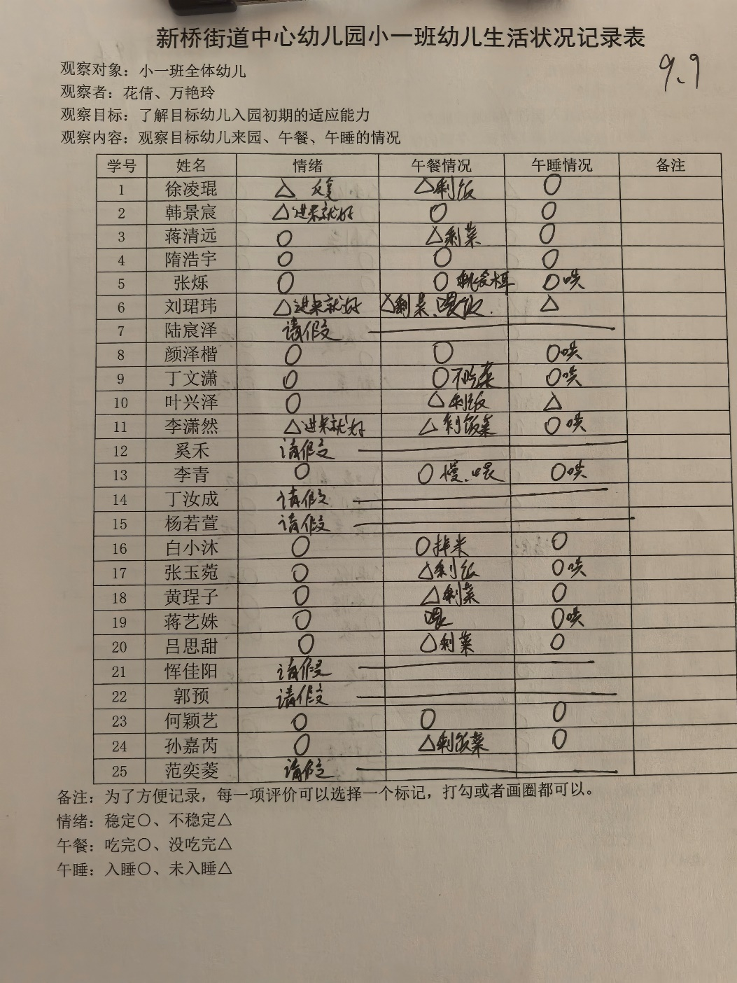

备注：为了方便记录，每一项评价可以选择一个标记，打勾或者画圈都可以。

情绪：稳定○、不稳定△

午餐：吃完○、没吃完△

午睡：入睡○、未入睡△

**情绪：**

入园情绪：大部分的孩子在入园时的情绪是比较稳定的，只有个别幼儿在门口出现哭闹情绪。

园内情绪：在刚开始的区域游戏中，徐凌琨不愿意参与游戏，其他小朋友情绪都较为稳定，都很愿意去选择自己喜欢的游戏玩耍。徐凌琨后期会间断出现哭闹的情况。

**户外游戏：**

|  |  |  |
| --- | --- | --- |
|  |  |  |

**区域游戏：**

|  |  |  |
| --- | --- | --- |
|  |  |  |
|  |  |  |

今天的游戏中，能够自己寻找玩具，并较专注地游戏的小朋友有：徐凌琨、韩景宸、蒋清远、隋浩宇、张烁、刘珺玮、颜泽楷、丁文潇、叶兴泽、李潇然、李青、白小沐、张玉菀、黄珵子、蒋艺姝、吕思甜、何颖艺、孙嘉芮。

**集体活动：**

**综合：逛逛我的幼儿园**

|  |  |  |
| --- | --- | --- |
|  |  |  |

本次活动主要通过图片的形式先引导幼儿初步认识我们幼儿园的大门、功能室、绿化、保健室等标志性场所，接着以开火车的形式引导孩子进一步认识并产生对幼儿园的喜爱。

小班幼儿经过一周的生活已经对幼儿园有了初步的认识，他们对幼儿园的事物很感兴趣，并急于了解。大部分小朋友已经知道自己是小一班的小朋友，但对于是哪个幼儿园还不太了解。活动中大部分孩子能集中注意力。白小沐上课不认真听，小手喜欢去碰别人影响他人，需要老师多次提醒；何颖艺上课时喜欢回头和后面的小朋友玩；白小沐、李青上课翘椅子，需要老师多次提醒。

**生活活动情况：**

1.午餐情况：

今天的午饭吃的是小米饭、烩三鲜、包菜炒香干，喝的是冬瓜口蘑汤。大部分的孩子是能够自主进餐的，个别幼儿需要老师喂且不喂就不吃，我们鼓励幼儿自己的事情自己做，家长在家也可以适当的放手。根据观察，我们小一班有很多孩子都有不爱吃菜，需要家长们回家再继续跟进、配合一起让孩子不挑食，爱吃菜。

2.午睡情况：

午睡时个别孩子有哭闹现象，少部分孩子需要老师、阿姨拍一拍哄睡，个别孩子躺在床上比较安静，但入睡比较晚，大家需要调整孩子的作息时间哦！

**家园合作：**

1.动态上的照片，仅作为老师观察时的随拍，并不是所有孩子的照片都会呈现。

2.个别幼儿还不熟悉自己的大名、有的还不认识自己的标记，因此请家长回家做进一步引导。

3.家长定期关注幼儿手指甲，勤剪指甲以防藏污纳垢。

4.我们小一班家委最终确定为：范奕菱妈妈、奚禾爸爸、蒋艺姝妈妈。